

PARÁMETROS Y VARIABLES PARA EL CÁLCULO DE LAS CURVAS ISO-GT, Y EL X% DE LA CURVA DE REFERENCIA DE LAS OFERTAS DE PRECIO DE LAS PLANTAS HIDRÁULICAS

5 de septiembre de 2026

CIRCULACIÓN:
MIEMBROS DE LA COMISIÓN DE
REGULACIÓN DE ENERGÍA Y GAS

CONTENIDO
1. OBJETIVO 3
2. ANTECEDENTES Y ALCANCE DE LA DETERMINACIÓN 3
2.1 Marco Normativo Aplicable 3
2.2 Propuestas Recibidas 4
3. PARÁMETROS PARA EL CÁLCULO DE LAS CURVAS ISO-GT 4
3.1 Conformación del Embalse Parcial 5
3.2 Demanda Mensual de Energía 5
3.3 Serie Crítica de Aportes Hídricos 5
3.4 Escalones de Generación Térmica Objetivo 6
3.5 Generación Modelada con la ENFICC: Sistema de Bogotá y Plantas Filo de Agua 7
3.6 Generación de Plantas No Despachadas Centralmente 8
3.7 Desbalance Hídrico y Vertimientos 8
3.8 Nivel %V del Embalse al Final del Verano 9
3.9 Umbral ISO-Térmica 9
4. PARÁMETRO X% DE LA CURVA DE REFERENCIA DE OFERTA DE PRECIO HIDRÁULICA 12
4.1 Impacto 12
5. RESUMEN 16

DETERMINACIÓN DE LOS PARÁMETROS Y VARIABLES PARA EL CÁLCULO DE LAS CURVAS ISO-GT Y DEL PARÁMETRO X% DE LA CURVA DE REFERENCIA DE OFERTA DE PRECIO HIDRÁULICA

OBJETIVO
El presente documento expone el análisis y la fundamentación con los cuales la Comisión determina los parámetros y las variables de entrada requeridos para el cálculo de las curvas ISO-GT, en los términos del literal b. del artículo 8 de la Resolución CREG 101 127 de 2026, así como el porcentaje (X%) del volumen útil del embalse asociado al segundo punto de la curva de referencia para las ofertas de precio de las plantas hidráulicas con regulación de embalse mayor a un día, previsto en el parágrafo 1 del artículo 11 de la misma resolución. La determinación se orienta por dos objetivos que la regulación persigue de manera simultánea: preservar un margen de seguridad y confiabilidad en el abastecimiento durante la temporada de verano, en un horizonte marcado por el fenómeno de El Niño; y salvaguardar la sostenibilidad financiera del mercado de energía mayorista (MEM), evitando que la señal de precio derivada del mecanismo induzca un riesgo sistémico. Estos dos criterios —confiabilidad y sostenibilidad— articulan, respectivamente, la definición del umbral ISO-térmica y la del parámetro X%, que constituyen las dos variables de mayor impacto de la presente determinación.
La determinación que aquí se sustenta se comunica mediante circular de la Dirección Ejecutiva y constituye el insumo con el cual el Centro Nacional de Despacho (CND) calculará y publicará las curvas ISO-GT del período hidrológico comprendido entre el mes de publicación de la resolución en el Diario Oficial y abril de 2027.
Este documento no reproduce los valores numéricos contenidos en las propuestas recibidas. Se concentra en los criterios con los cuales la Comisión evalúa cada variable de entrada, en las razones por las cuales acoge la propuesta del CND y del Consejo Nacional de Operación (CNO) en la generalidad de los insumos y en la fundamentación de los dos aspectos puntuales en los que se aparta de ella. Los valores determinados se consignan en la circular de la Dirección Ejecutiva.

ANTECEDENTES Y ALCANCE DE LA DETERMINACIÓN

Marco Normativo Aplicable
La Resolución CREG 101 127 de 2026 fue publicada en el Diario Oficial el 31 de agosto de 2026. Su artículo 8 establece el procedimiento para definir las curvas ISO-GT y distribuye las competencias de la siguiente manera: el CND y el Consejo Nacional de Operación (CNO) remiten a la Comisión, cada uno por separado, sus propuestas sobre la hidrología crítica de referencia, el umbral ISO-térmica, el nivel mínimo del embalse parcial al final del año hidrológico y las demás variables de entrada del cálculo conforme al Anexo 1, con los supuestos y análisis que las sustentan, así como las curvas resultantes; la Comisión analiza y determina los parámetros y variables del cálculo y los comunica mediante circular de la Dirección Ejecutiva; y el CND calcula las curvas conforme al Anexo 1 y las publica en su página web junto con el documento soporte del cálculo y los insumos utilizados.
El parágrafo 2 del mismo artículo reduce los plazos para la primera aplicación del procedimiento a un día calendario para cada una de las tres etapas, y precisa que las primeras curvas ISO-GT se calculan para el período hidrológico comprendido entre el mes de publicación de la resolución en el Diario Oficial del año t y abril del año t+1.
El numeral 2 del Anexo 1 enumera los insumos del cálculo: la demanda mensual tomando como referencia la última proyección publicada por la Unidad de Planeación Minero Energética (UPME); los escalones de generación térmica objetivo, con un valor mínimo en GWh/día, un paso de cinco (5) GWh/día y un valor máximo igual a la energía firme para el cargo por confiabilidad (ENFICC) del parque térmico; la generación esperada del sistema de Bogotá modelada con la ENFICC de la planta PAGUA y la de las fuentes no convencionales de energía renovable (FNCER) despachadas centralmente, modeladas con su valor de ENFICC; la generación esperada de las plantas filo de agua y de las plantas no despachadas centralmente (PNDC); el desbalance hídrico; la serie crítica de aportes hídricos representativa de hidrología severa; los vertimientos; y las cotas del cálculo, con un límite inferior de V% del volumen útil al 30 de abril del año t+1 y un límite superior del cien por ciento (100%).
Finalmente, el parágrafo 1 del artículo 11 dispone que el porcentaje (X%) del volumen útil del embalse asociado al segundo punto del literal b.2 de ese artículo sea propuesto por el CND en la misma oportunidad del procedimiento del artículo 8.

Propuestas Recibidas
Dentro del plazo previsto en el parágrafo 2 del artículo 8, la Comisión recibió las siguientes comunicaciones:
- Del CND: comunicación del 1 de septiembre de 2026, radicado XM 202644017112-1, mediante la cual se actualiza la propuesta remitida con radicado XM 202644016973-1 del 30 de agosto de 2026. Adjunta el documento de supuestos, parámetros y variables para la construcción de las curvas ISO-GT, las curvas resultantes para el horizonte del año hidrológico en curso y la propuesta del parámetro X% del parágrafo 1 del artículo 11.
- Del CNO: comunicación del 1 de septiembre de 2026, con los supuestos considerados por el Consejo, las curvas ISO-GT resultantes, su propuesta de umbral ISO-térmica y consideraciones adicionales sobre la activación del mecanismo para el sostenimiento de la confiabilidad y sobre las causales de redespacho.
Las dos propuestas convergen en la mayoría de las variables de entrada —la referencia de demanda, la serie crítica de aportes hídricos, el tratamiento de las plantas no despachadas centralmente, el criterio de desbalance hídrico y el paso del escalonamiento térmico— y difieren entre sí en el nivel mínimo del embalse parcial al final del año hidrológico, en el umbral ISO-térmica y en el valor mínimo de generación térmica objetivo de la primera curva ISO-GT.

PARÁMETROS PARA EL CÁLCULO DE LAS CURVAS ISO-GT
Se analizó cada uno de los insumos enumerados en el numeral 2 del Anexo 1. Como regla general acoge la propuesta del CND, por las razones que se exponen en cada numeral, y se aparta de ella en dos aspectos puntuales: el valor mínimo del escalonamiento de generación térmica objetivo, tratado en el numeral 3.4, y el tratamiento de la generación de las plantas modeladas con la ENFICC, tratado en el numeral 3.5.

Conformación del Embalse Parcial
Determinación: se acoge la propuesta del CND y del CNO. El agregado sobre el cual se construyen las curvas corresponde a la suma de los volúmenes útiles de los embalses del Sistema Interconectado Nacional (SIN), con exclusión de los embalses de la cadena del río Bogotá.
La exclusión no es una decisión discrecional del CND sino una consecuencia necesaria del Anexo 1. La metodología modela el sistema de Bogotá por el lado de la oferta, mediante la generación asociada a la ENFICC de la planta PAGUA, e incorpora en la serie crítica los aportes de todos los embalses salvo los del sistema de Bogotá. Mantener esos embalses dentro del agregado implicaría contabilizar dos veces el mismo recurso: una vez como energía almacenada y otra como generación esperada. La conformación propuesta es, por tanto, la única compatible con la estructura del balance.

Demanda Mensual de Energía
Determinación: se acoge la propuesta del CND y del CNO. Se toma el escenario medio de la última revisión publicada por la UPME.
El Anexo 1 fija expresamente la proyección de la UPME como referencia, de modo que la determinación se limita a precisar la revisión aplicable y el escenario. La nueva proyección de demanda de la UPME presenta valores superiores al valor real observado a partir del mes de abril de 2026, como se aprecia en la Figura 1. Con un criterio conservador se acoge el escenario medio de la UPME, que resulta superior al valor real observado.
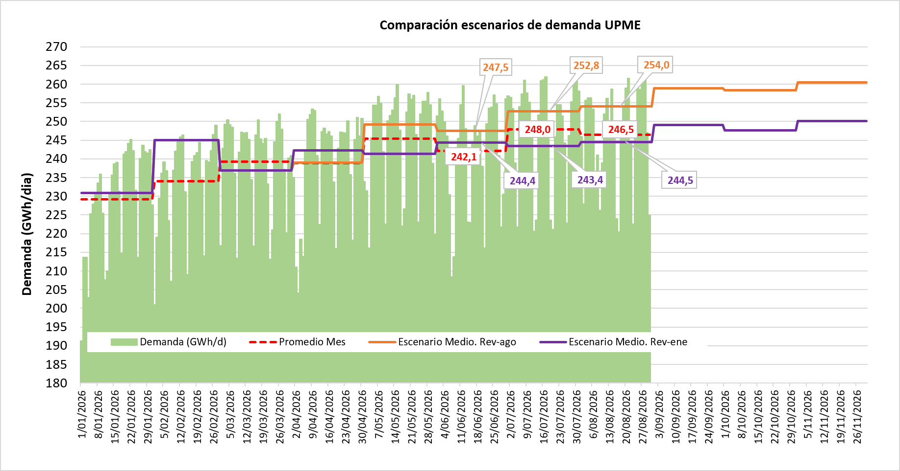
Figura 1. Proyección mensual de demanda de energía del SIN: escenario medio de la UPME, revisión de agosto de 2026, y demanda real de los meses transcurridos del año hidrológico. Fuente: Sinergox, cálculos CREG.

Serie Crítica de Aportes Hídricos
Determinación: se acoge la propuesta del CND y CNO. Se empalman los aportes reales de los meses transcurridos del año hidrológico con la serie histórica identificada como la más deficitaria registrada en el SIN para un año hidrológico completo, aplicada a los meses restantes del horizonte.
El Anexo 1 exige una serie mensual “representativa de hidrología severa” sin fijar el criterio de selección. La Comisión adopta el criterio de mínimo histórico registrado por tres razones. Primera, es un criterio objetivo y verificable, que no depende de un modelo de pronóstico ni de la evolución de un índice climático, cuya incorporación introduciría discrecionalidad y haría el cálculo no replicable. Segunda, la serie seleccionada preserva la estructura temporal de un evento efectivamente observado, con la correlación entre meses y entre cuencas. Tercera, ambas propuestas coinciden en la serie seleccionada.
El empalme con los aportes observados de los meses ya transcurridos evita que el ejercicio parta de un estado del sistema que no corresponde al real. Se recuerda que el parágrafo 1 del artículo 8 permite actualizar el cálculo en cualquier momento cuando el CND o el CNO indiquen que las curvas ya no representan los supuestos de las variables de entrada, mecanismo al que deberá acudirse si los aportes observados se apartan de manera sostenida de la serie adoptada.
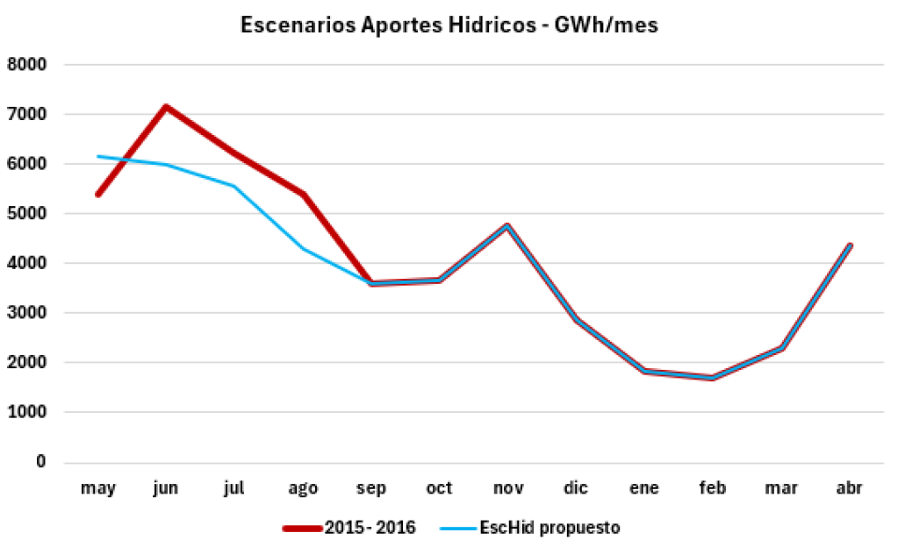
Figura 2. Serie crítica de aportes hídricos al embalse parcial: aportes observados de los meses transcurridos del año hidrológico empalmados con la serie histórica 2015-2016.

Escalones de Generación Térmica Objetivo
Determinación: la Comisión se aparta parcialmente de la propuesta del CND. El valor mínimo del escalonamiento de generación térmica objetivo se fija en 80 GWh/día y el valor máximo en la última ENFICC verificada del parque térmico. El paso se mantiene en cinco (5) GWh/día, conforme al literal b. del numeral 2 del Anexo 1.
El Anexo 1 fija el paso y el valor máximo del escalonamiento, pero deja a la determinación de la Comisión el valor mínimo. Ese valor no es un supuesto físico del balance sino una decisión sobre el rango que el mapa de curvas debe cubrir, y debe responder a un criterio de utilidad regulatoria: el escalonamiento ha de abarcar los niveles de generación térmica objetivo que sean a la vez físicamente alcanzables y relevantes para la aplicación de las .
La propuesta del CND inicia el escalonamiento en un valor inferior al determinado. No se acoge ese valor mínimo, por las siguientes razones:
- Los escalones inferiores producen curvas acotadas. El procedimiento del Anexo 1 aplica las cotas inferior y superior en cada mes antes de continuar el retroceso. Para los escalones de menor generación térmica objetivo, la recursión hacia atrás arroja niveles de referencia que exceden la capacidad útil del embalse parcial durante una parte relevante del horizonte, de modo que quedan acotados por el límite del cien por ciento. Con un valor mínimo de 70 GWh/día, las dos primeras curvas del escalonamiento quedan acotadas de esa forma durante buena parte del período de invierno y describen un estado que exigiría mantener el embalse en el cien por ciento de su volumen útil; con un valor mínimo de 80 GWh/día no se presenta ese acotamiento.
- No describen estados operativamente exigibles. Una curva que requiere un embalse por encima de su capacidad útil no representa un estado alcanzable del sistema. Su permanencia en el mapa no aporta información para la definición del valor mínimo de generación térmica del artículo 10 ni para el seguimiento de los indicadores del artículo 4.
- Convergencia con la propuesta del CNO. El Consejo Nacional de Operación propone iniciar el escalonamiento en el mismo valor que aquí se determina, con lo cual la decisión no introduce un criterio ajeno a las dos instancias técnicas que participaron en el procedimiento.
- Se preserva resolución en la zona de seguimiento. El valor determinado mantiene al menos un escalón por encima del umbral ISO-térmica, de manera que el mapa conserva capacidad de discriminación en el rango de niveles de embalse sujeto a seguimiento y monitoreo, y permite anticipar el acercamiento al umbral antes de la activación del Estatuto de Riesgo de Desabastecimiento.
Sobre el límite superior del escalonamiento, el literal b. del numeral 2 del Anexo 1 lo fija en la ENFICC del parque térmico. Las dos propuestas extienden el escalonamiento hasta el primer escalón que supera ese valor. No se acoge esa extensión. Un escalón superior a la ENFICC del parque térmico implicaría un valor mínimo de generación térmica que excede la energía firme verificada del conjunto de las plantas térmicas y que, por tanto, no sería exigible conforme al artículo 10. El escalonamiento se cierra, en consecuencia, en la última ENFICC verificada del parque térmico, valor que constituye el techo del mapa de curvas y el límite del valor mínimo de generación térmica exigible.

Generación Modelada con la ENFICC: Sistema de Bogotá y Plantas Filo de Agua
Determinación: la Comisión se aparta de la propuesta del CND. La generación mensual de la planta PAGUA y la de las plantas filo de agua despachadas centralmente San Miguel, Cucuana y Amoyá se obtiene aplicando el valor de ENFICC vigente de cada planta a todos los meses del horizonte, multiplicado por el número de días del mes correspondiente. No se acoge el uso, para estas plantas, del perfil mensual de generación del año hidrológico de vigencia que determinó su ENFICC.
Las propuestas recibidas asignan a estas plantas la energía mensual del año hidrológico que sirvió de referencia en la última verificación de su ENFICC, con lo cual su aporte al balance varía mes a mes siguiendo la forma de ese año. La Comisión se aparta de ese tratamiento por las razones siguientes:
- Conformidad con el Anexo 1. El literal c. del numeral 2 del Anexo 1 dispone que la generación esperada del sistema de Bogotá se modele con la ENFICC de la planta PAGUA, y la de las FNCER despachadas centralmente con su valor de ENFICC. La ENFICC es un valor único de energía firme diaria verificada, no un perfil intra-anual. Su expresión mensual corresponde, en consecuencia, al producto de ese valor por el número de días del mes, y no al perfil de generación del año que sirvió de referencia para su verificación. Respecto de PAGUA el tratamiento determinado es el único compatible con el texto del Anexo.
- Homogeneidad de tratamiento entre recursos con energía firme. Las propuestas aplican el valor único de ENFICC a las FNCER despachadas centralmente y, simultáneamente, un perfil mensual a las plantas hidráulicas modeladas con ENFICC. Se trata de recursos sujetos al mismo concepto regulatorio de energía firme, por lo que no existe razón para un tratamiento asimétrico. La determinación unifica el criterio.
- Trazabilidad y replicabilidad. El valor único de ENFICC vigente es verificable de manera directa contra la certificación publicada, sin requerir la reconstrucción de las series de generación mensual del año de verificación. Ello facilita la reproducción del cálculo por terceros a partir de los insumos que el CND debe publicar conforme al literal c. del artículo 8.
Este tratamiento no modifica el de las plantas hidráulicas no despachadas centralmente ni el de las demás plantas filo de agua sin ENFICC certificada, que se rigen por lo previsto en el numeral 3.6 de este documento.

Generación de Plantas No Despachadas Centralmente
Determinación: se acoge la propuesta del CND y del CNO. Para las plantas hidráulicas y térmicas menores no despachadas centralmente se emplean los valores mínimos mensuales observados en una ventana histórica de diez años. Para las FNCER no despachadas centralmente se emplea el promedio de generación observado desde el inicio del año hidrológico y hasta el 31 de agosto de 2026.
El criterio de mínimos mensuales es consistente con el objeto del ejercicio: se trata de recursos cuya disponibilidad se degrada en condiciones hidrológicas secas y respecto de los cuales no existe certificación de energía firme, de modo que el mínimo observado constituye el estimador más prudente disponible.
Se advierte que este último tratamiento es transitorio por naturaleza. A medida que el parque FNCER madure y se disponga de series suficientes referidas a una capacidad instalada estable, el supuesto deberá revisarse para incorporar su estacionalidad y su variabilidad, en el marco de las actualizaciones previstas en el artículo 8.

Desbalance Hídrico y Vertimientos
Determinación: se acoge la propuesta del CND y del CNO en ambas variables. El desbalance hídrico mensual se obtiene de los balances en energía de las cadenas hidráulicas que conforman el embalse parcial, conforme a la metodología presentada por el CND en los espacios técnicos del CNO, sobre una ventana de los últimos doce meses. Los vertimientos se asumen nulos en todo el horizonte.
Respecto del desbalance, se destaca que la metodología fue discutida en los espacios técnicos del CNO y que su cálculo se apoya en información operativa registrada, lo que satisface los criterios de trazabilidad y replicabilidad. La ventana de doce meses recoge un ciclo hidrológico completo y evita que el supuesto quede determinado por la estacionalidad del momento en que se realiza el cálculo.
Respecto de los vertimientos, el supuesto de valor nulo es consistente con la naturaleza del ejercicio: en un escenario de hidrología crítica no se esperan vertimientos en el agregado parcial, y su inclusión exigiría un supuesto adicional no observable sobre una condición ajena a la que se pretende representar. Se advierte que este supuesto deberá revisarse si la actualización del cálculo se realiza en condiciones hidrológicas distintas.

Nivel %V del Embalse al Final del Verano
Determinación: se acoge la propuesta del CND. El límite inferior del volumen útil del embalse parcial al 30 de abril de 2027 se fija en 30%.
Esta cota no es un pronóstico del nivel esperado sino el punto de llegada que ancla la recursión hacia atrás del procedimiento del Anexo 1. De su valor depende la totalidad del mapa: una cota más baja desplaza hacia abajo todas las curvas y retrasa la activación del mecanismo de sostenimiento de la confiabilidad; una cota más alta produce el efecto contrario.
La Comisión acoge el criterio del CND, sustentado en el comportamiento histórico del propio agregado parcial y en el descenso observado durante el evento El Niño 2023-2024, esto es, en el episodio más exigente del registro reciente. Ese anclaje presenta dos ventajas: se refiere al mismo agregado sobre el cual se construyen las curvas y describe un comportamiento sostenido y no un dato puntual. La propuesta del CNO, en cambio, ancla la cota en el nivel del embalse parcial observado el día del mínimo histórico del agregado nacional, esto es, en un dato puntual referido a un agregado distinto de aquel sobre el cual se construyen las curvas, razón por la cual no se acoge.
La cota determinada debe entenderse, además, como un piso operativo que preserva margen frente a los mínimos técnicos agregados de las plantas y frente a las restricciones de operación de los embalses, y no como un nivel al que resulte admisible conducir el sistema.

Umbral ISO-Térmica
Determinación: se acoge el criterio propuesto por el CND. El umbral ISO-térmica corresponde a la curva ISO-GT de menor generación térmica objetivo cuya trayectoria se mantiene íntegramente dentro del rango físicamente admisible del embalse parcial, esto es, entre la cota inferior determinada en el numeral 3.8 y el cien por ciento del volumen útil, durante todo el horizonte del cálculo. Aplicado a las curvas que resulten del recálculo a que se refiere el numeral 5, el umbral corresponde a la curva [ISO-GT 85 GWh/día].
El CNO propone un umbral asociado a un nivel de generación térmica objetivo superior, derivado del requerimiento de generación térmica identificado en los análisis energéticos de corto y mediano plazo. Se considera que ese análisis constituye un insumo valioso para la recomendación sobre la pertinencia de activar el mecanismo, de que trata el artículo 6, pero no para la definición del umbral del artículo 8, que debe responder a un criterio estructural y estable en el tiempo. Adicionalmente, un umbral asociado a una generación térmica objetivo mayor corresponde a una curva situada por debajo en el mapa, con lo cual la activación del Estatuto de Riesgo de Desabastecimiento se produciría con niveles de embalse inferiores y el margen de reacción del sistema sería menor, resultado contrario al criterio de prudencia.
La diferencia entre ambas propuestas puede cuantificarse a partir del nivel de embalse al que conduce cada umbral. Conforme a la propuesta del CNO, ilustrada en la Figura 3 y detallada en la Tabla 1, el umbral llevaría el embalse parcial a un 87,6 % al final del invierno, mientras que la propuesta del CND, ilustrada en la Figura 4 y detallada en la Tabla 2, lo llevaría a un 92,4 %.
Frente al nivel observado del embalse parcial, cercano al 82 % el 2 de septiembre de 2026, el umbral propuesto por el CNO resulta menos exigente: requiere menor despacho térmico y una duración más corta de la activación de la medida transitoria para recuperar el embalse. El umbral propuesto por el CND, en cambio, exige un esfuerzo térmico considerablemente mayor y una activación más prolongada.
El umbral ISO-térmica de 85 GWh/día responde a una percepción de riesgo de mediano plazo sobre el abastecimiento confiable y seguro de la demanda durante el verano de diciembre de 2026 a abril de 2027. Al señalizar un nivel de embalse más alto —del orden del 92,4 % al final del invierno, el 30 de noviembre de 2026—, el umbral preserva un margen de seguridad para transitar la estación seca frente a tres contingencias que la construcción de las curvas no captura en su totalidad: la indisponibilidad no prevista de plantas de generación; un impacto del fenómeno de El Niño más severo que la hidrología crítica supuesta en las ISO-GT, que deterioraría los aportes por debajo de la serie de referencia; y un aumento inesperado de la demanda por efecto de altas temperaturas. Ese margen es el que permite preparar el sistema con anticipación —activando el despacho térmico y la recuperación del almacenamiento— antes de que el embalse alcance niveles críticos. Se privilegia, por tanto, el criterio de prudencia y de confiabilidad de mediano plazo sobre el menor esfuerzo térmico de corto plazo asociado a la propuesta del CNO.
Conviene precisar que la recuperación del embalse hasta el nivel señalizado por el umbral no depende únicamente del despacho térmico. La trayectoria de las curvas ISO-GT supone, de manera concurrente, que los recursos sin capacidad de almacenamiento —plantas filo de agua, plantas no despachadas centralmente y demás recursos con energía firme— generen al menos lo estimado en el cálculo y por encima de su ENFICC; que la demanda se mantenga igual o por debajo de la proyección adoptada en el numeral 3.2; que la hidrología del invierno resulte igual o mejor que la serie crítica de aportes del numeral 3.3; y que el parque de generación térmica opere con disponibilidad alta durante el período de activación. La desviación de cualquiera de estos supuestos reduce el aporte neto al embalse y, en consecuencia, exige un esfuerzo térmico mayor o una activación más prolongada que la implícita en la curva.

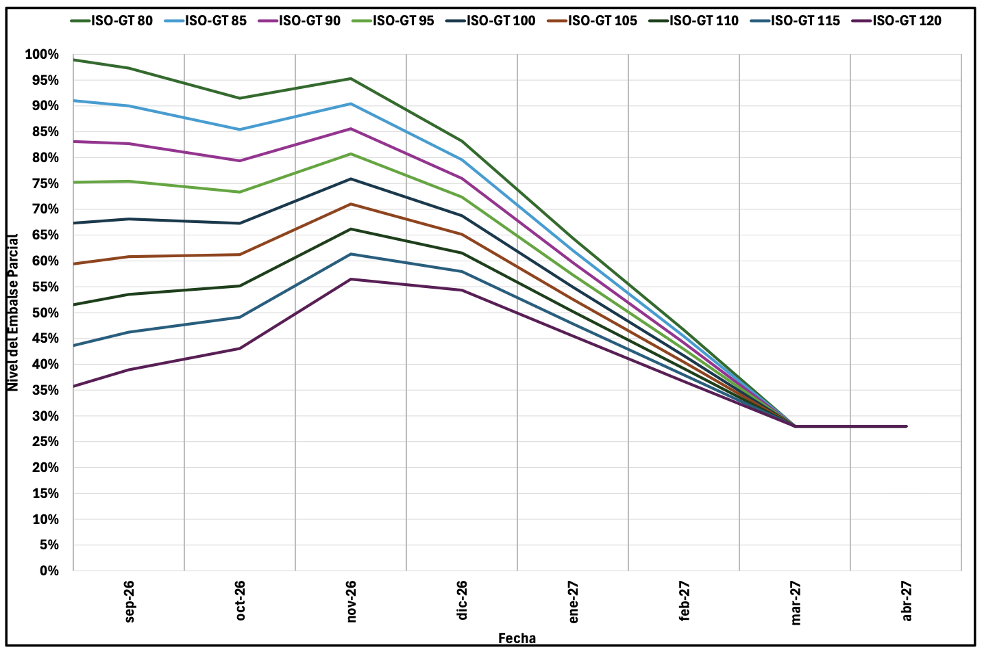
Figura 3. Curvas ISO-GT y umbral ISO-térmica conforme a la propuesta del CNO.
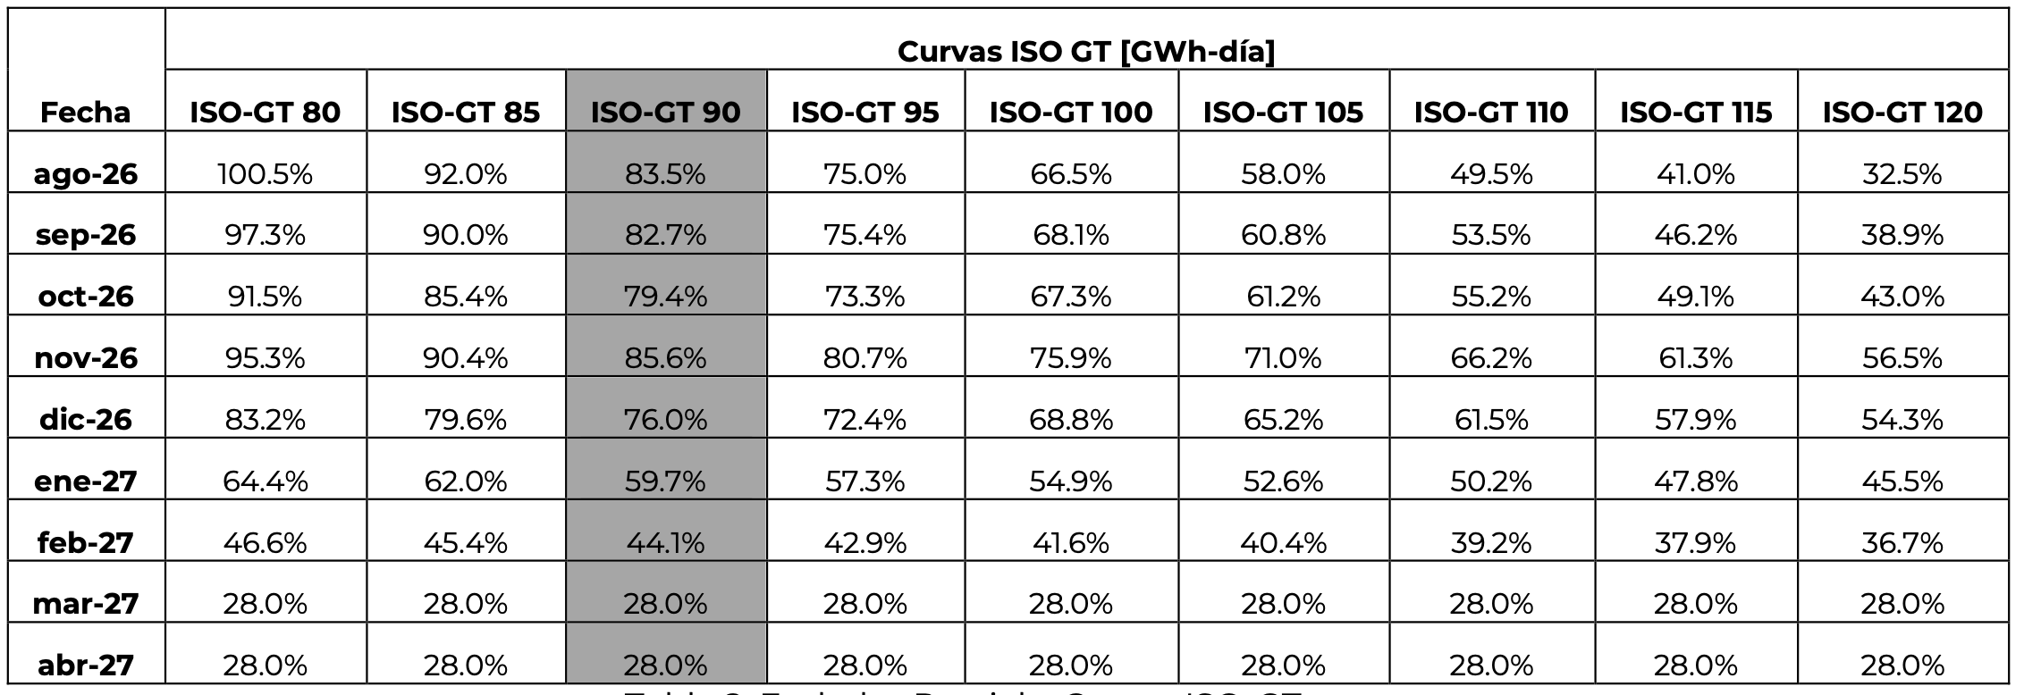
Tabla 1. Nivel de embalse de las curvas ISO-GT – propuesto por el CNO
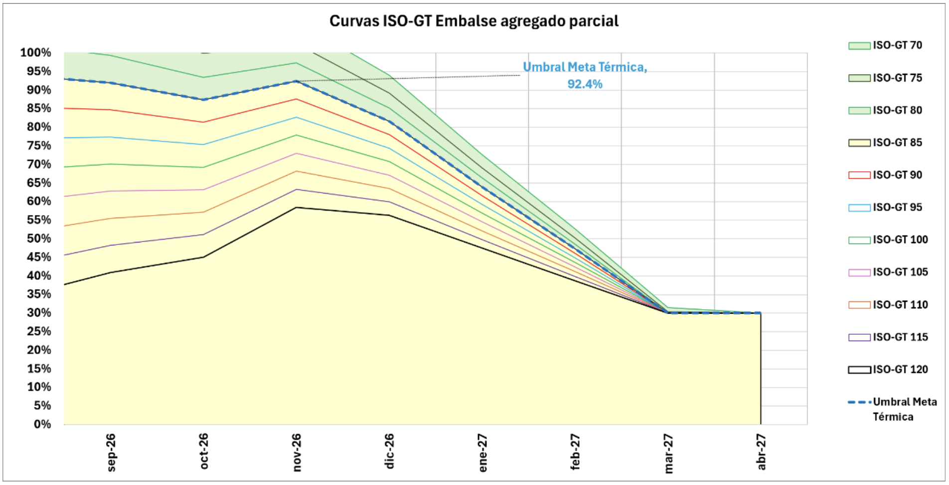
Figura 4. Curvas ISO-GT y umbral ISO-térmica conforme a la propuesta del CND, con la zona sujeta a seguimiento y monitoreo y la zona de activación del Estatuto de Riesgo de Desabastecimiento.
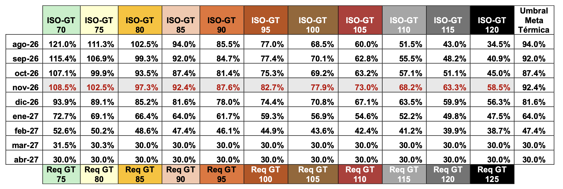
Tabla 2. Nivel de embalse de las curvas ISO-GT – propuesto por el CND

PARÁMETRO X% DE LA CURVA DE REFERENCIA DE OFERTA DE PRECIO HIDRÁULICA
El literal b. del artículo 11 de la Resolución CREG 101 127 de 2026 dispone que, durante el período de riesgo de desabastecimiento, la oferta de precio de las plantas hidráulicas con regulación de embalse mayor a un día considere una curva lineal de referencia definida por tres puntos en función del nivel del volumen útil del embalse de cada planta: el primero, asociado al nivel mínimo técnico, con el precio de escasez superior (PES), multiplicado por un factor de 1,10; el segundo, asociado al porcentaje X% del volumen útil que defina la Comisión, con el PES más un centavo de peso; y el tercero, asociado al nivel de probabilidad de vertimiento (NPV), con los otros costos variables (OCV) definidos en la Resolución CREG 034 de 2001.
Determinación: no se acoge la propuesta del CND. El parámetro X% se fija en el valor del NEP de cada planta.
La determinación del X% en el NEP de cada planta obedece a un doble criterio. De una parte, reconoce la heterogeneidad de los embalses del sistema: el NEP es un nivel propio de cada planta, verificable y disponible, de modo que la referencia se ajusta a la situación real de cada recurso. De otra parte, y de manera determinante, la ubicación del segundo punto en el NEP produce la señal de precio de menor impacto sobre la sostenibilidad financiera del MEM entre las alternativas evaluadas, según se demuestra en el análisis de impacto del numeral 4.1.

Impacto
El parámetro X% determina el nivel de embalse a partir del cual la oferta de precio de una planta hidráulica con regulación alcanza el entorno del Precio de Escasez Superior. Sus efectos son los siguientes:
- Sobre la formación del precio. Un X% más próximo al NPV hace que la oferta alcance el entorno del PES con niveles de embalse comparativamente altos, lo que eleva el precio de bolsa y anticipa la señal de escasez; un X% más bajo produce el efecto contrario y concentra el ascenso del precio en los niveles bajos del embalse, como se observa en la Figura 5.
- Sobre el despacho y la conservación del recurso. Ofertas hidráulicas crecientes a medida que desciende el nivel del embalse desplazan el despacho hacia la generación térmica y favorecen la recuperación del almacenamiento. Este efecto es complementario del despacho de un valor mínimo de generación térmica previsto en el artículo 10 y no lo sustituye: el primero opera por la vía del precio y el segundo por la vía de restricciones.
- Sobre la previsibilidad del mercado. Al sujetarse la oferta a una curva de referencia común, la dispersión entre las ofertas de plantas en situación comparable se reduce y la formación del precio de bolsa se hace previsible a partir de una variable observable, el nivel de los embalses.
- Sobre las liquidaciones. El nivel del precio de bolsa incide en la exposición de la demanda no contratada, en la activación de las Obligaciones de Energía en Firme cuando aquel supere el precio de escasez aplicable y en las reconciliaciones positivas que se causen conforme al parágrafo del artículo 10 y a la Resolución CREG 034 de 2001. Un precio de bolsa elevado y sostenido durante una activación prolongada del mecanismo tensiona el flujo de caja de los comercializadores con alta exposición en bolsa y puede traducirse en desviaciones negativas frente a las OEF, con el consiguiente riesgo de incumplimiento de un agente.

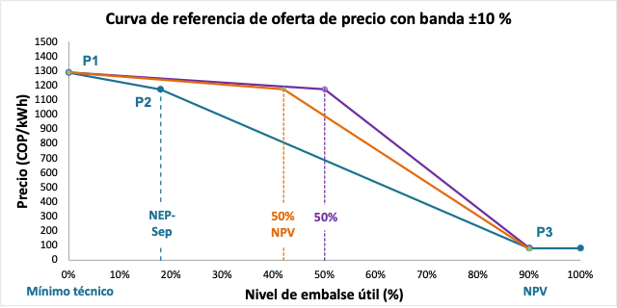
Figura 5. Curva de referencia de oferta de precio de las plantas hidráulicas con regulación de embalse mayor a un día: sensibilidad de la ubicación del segundo punto con X% igual al NEP de septiembre, al cincuenta por ciento del NPV y al cincuenta por ciento del volumen útil.
Nota metodológica. Los precios de bolsa que se presentan en la Tabla 3 provienen de un ejercicio de simulación en el que las ofertas de precio disponibles se ordenan de menor a mayor precio hasta cubrir la demanda horaria máxima del día. El ejercicio no considera las restricciones técnicas de las plantas de generación, de modo que el precio resultante corresponde al del despacho ideal (con un alto relajamiento de restricciones) en cada alternativa de X%.

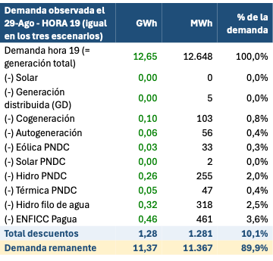
Tabla 3. Despacho ideal por tecnología, planta marginal y precio marginal bajo las tres alternativas de X%, para la demanda observada del 29 de agosto de 2026 en la hora 19.

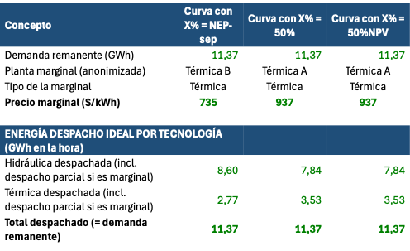
Tabla 4. Despacho ideal de hidráulica y térmica
Nota metodológica del impacto en restricciones. A partir de los precios de bolsa así definidos, se realiza un ordenamiento de las ofertas de menor a mayor precio hasta cumplir una demanda de 250 GWh/día y se identifica cuánta generación térmica queda en mérito —hasta el precio de bolsa ya determinado— y cuánta queda fuera de mérito. La generación térmica fuera de mérito define la energía de las reconciliaciones negativas. Se asume que los demás recursos en mérito, distintos de las plantas térmicas, completan la demanda de 250 GWh/día.

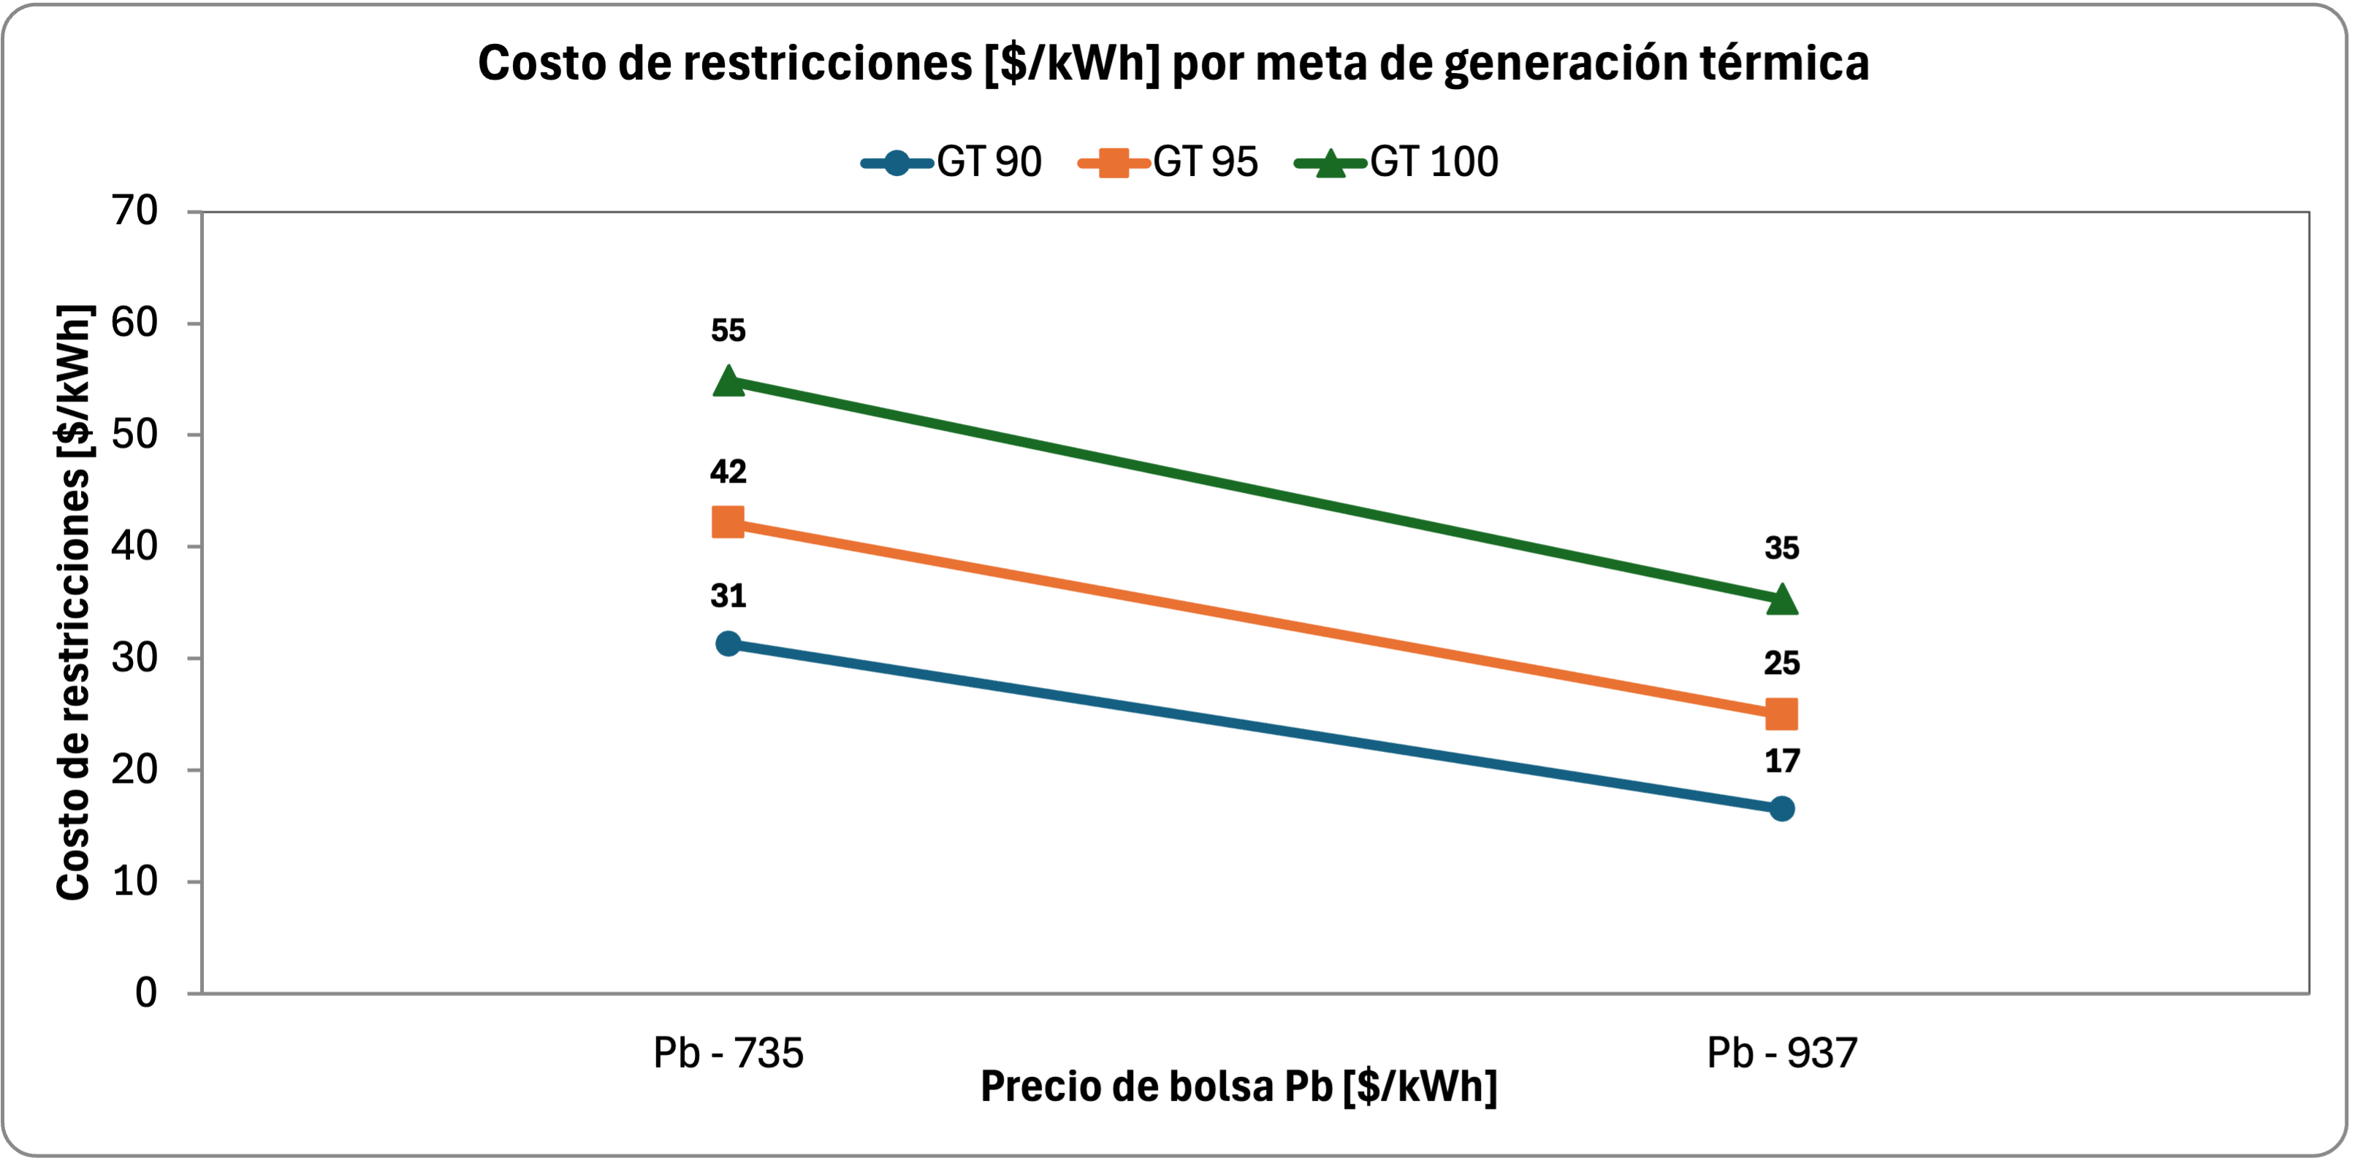
Figura 6. Costo de restricciones por escenario Pb y GT

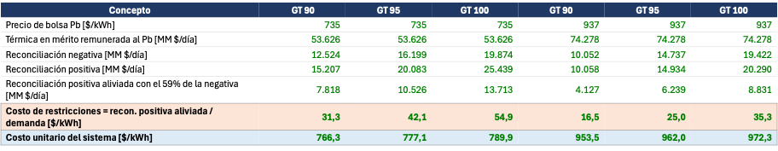
Tabla 5. Reconciliaciones, costo de restricciones y costo unitario del sistema por escenario de generación térmica y de precio de bolsa.
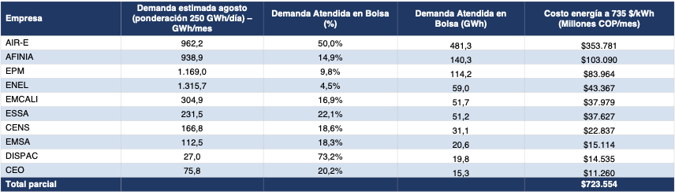
Tabla 6. Costo de la energía de la demanda atendida en bolsa por comercializador.
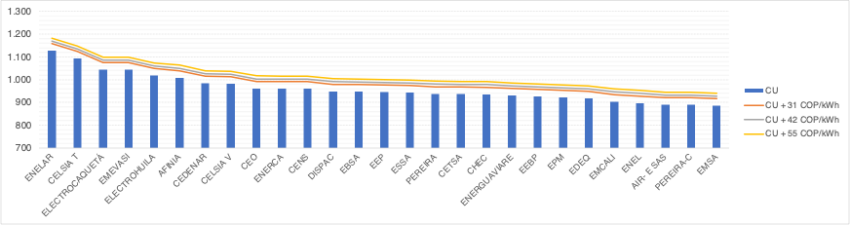
Figura 7. CU de los comercializadores más el impacto adicional de 31, 42, 55 COP/kWh
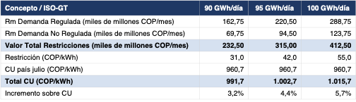
Tabla 7. Valor de las restricciones del mes e incremento sobre el costo unitario de prestación del servicio por escenario de generación térmica.
El precio de bolsa asociado al X% igual al NEP es el menor de las tres alternativas evaluadas. En consecuencia, es la alternativa que genera el menor impacto sobre el flujo de caja de los comercializadores con mayor exposición en bolsa y la que reduce la probabilidad de desviaciones negativas frente a las OEF durante una activación prolongada del mecanismo. Como contrapartida, implica un mayor costo de restricciones, en la medida en que mantiene una mayor generación térmica en mérito. La Comisión pondera ambos efectos y privilegia la contención del precio de bolsa: un menor precio contribuye a preservar la sostenibilidad financiera del mercado de energía mayorista (MEM) y a mitigar el riesgo de incumplimiento de un agente que, por su exposición, pudiera propagar un riesgo sistémico. El mayor costo de restricciones, por su naturaleza, se distribuye de manera previsible y no concentra el riesgo de default en los agentes más expuestos.

RESUMEN
La Comisión acoge la propuesta del CND en la generalidad de los insumos del cálculo, por su conformidad con el Anexo 1, por la trazabilidad de sus fuentes y por su convergencia con la propuesta del CNO, y se aparta de ella en los aspectos puntuales que se indican. Las dos variables de mayor impacto se resuelven conforme a los objetivos que orientan el mecanismo: el umbral ISO-térmica se fija con un criterio de confiabilidad, preservando un margen de embalse para transitar el verano bajo el fenómeno de El Niño; y el parámetro X% se fija en el NEP con un criterio de sostenibilidad financiera, por ser la señal de precio de menor impacto sobre los agentes expuestos y sobre el riesgo sistémico. El siguiente cuadro sintetiza la determinación:
Parámetro o variable | Determinación | Fundamento
Conformación del embalse parcial | Se acoge | Excluye la cadena del sistema Bogotá, cuya oferta se modela con la ENFICC de PAGUA; evita la doble contabilización del recurso.
Demanda mensual de energía | Se acoge | Última proyección de la UPME, escenario medio.
Serie crítica de aportes hídricos | Se acoge | Serie histórica más deficitaria registrada, 2015-2016; criterio objetivo, replicable y coincidente en ambas propuestas.
Escalones de generación térmica objetivo | Se aparta | El valor mínimo del escalonamiento se fija en 80 GWh/día y el máximo en la última ENFICC verificada del parque térmico. Los escalones inferiores producen curvas saturadas en la cota superior, sin capacidad de discriminación ni exigibilidad operativa. Coincide con la propuesta del CNO.
Sistema de Bogotá (PAGUA) y plantas filo de agua San Miguel, Cucuana y Amoyá | Se aparta | La generación mensual se obtiene aplicando el valor de ENFICC vigente a todos los meses del horizonte. No se acoge el perfil mensual del año de vigencia de la ENFICC, por conformidad con el literal c. del Anexo 1, consistencia del escenario y homogeneidad entre recursos con energía firme.
FNCER despachadas centralmente con OEF | Se acoge | Valor único de ENFICC para todo el horizonte, conforme al literal c. del numeral 2 del Anexo 1.
Plantas no despachadas centralmente | Se acoge | Mínimos mensuales de una ventana histórica de diez años; promedio del año hidrológico en curso para las FNCER, por el crecimiento del parque instalado.
Desbalance hídrico | Se acoge | Balances en energía de las cadenas del embalse parcial, metodología discutida en los espacios técnicos del CNO, ventana de doce meses.
Vertimientos | Se acoge | Nulos en todo el horizonte, por corresponder el ejercicio a un escenario de hidrología crítica.
Nivel %V del embalse al final del verano | Se acoge | Sustentado en el comportamiento histórico del propio agregado parcial, incluido el descenso del evento El Niño 2023-2024; opera como piso operativo con margen.
Umbral ISO-térmica | Se acoge el criterio | Curva ISO-GT de 85 GWh/día.
Parámetro X% de la curva de referencia de oferta | Se acoge | Valor del NEP de cada planta; reconoce la heterogeneidad de los embalses, preserva la estructura de la curva y se apoya en información disponible y verificable.

Los parámetros y variables determinados por la Comisión en los numerales 3.4 y 3.5 son los que aplica el CND para el recálculo de las curvas ISO-GT y para su publicación en la página web, junto con el documento soporte del cálculo y los insumos utilizados, en los términos y dentro del plazo previstos en el parágrafo 2 del artículo 8. El valor del umbral ISO-térmica resultará de aplicar a esas curvas el criterio establecido en el numeral 3.9 de este documento.
Adicionalmente, en la publicación prevista en el literal c. del artículo 8 las curvas y sus productos se identifican con las denominaciones adoptadas en la resolución, esto es, curvas ISO-GT, umbral ISO-térmica y valor mínimo de generación térmica.
Los parámetros y variables aquí determinados rigen para el cálculo de las primeras curvas ISO-GT, correspondientes al período hidrológico que va del mes de publicación de la resolución en el Diario Oficial hasta abril de 2027, y serán revisados en la actualización del mes de noviembre de 2026 prevista en el literal d. del artículo 8, sin perjuicio de la actualización extraordinaria del parágrafo 1 del mismo artículo cuando el CND o el CNO indiquen que las curvas han dejado de representar los supuestos de las variables de entrada.

